

LE GUICHET URBANISME

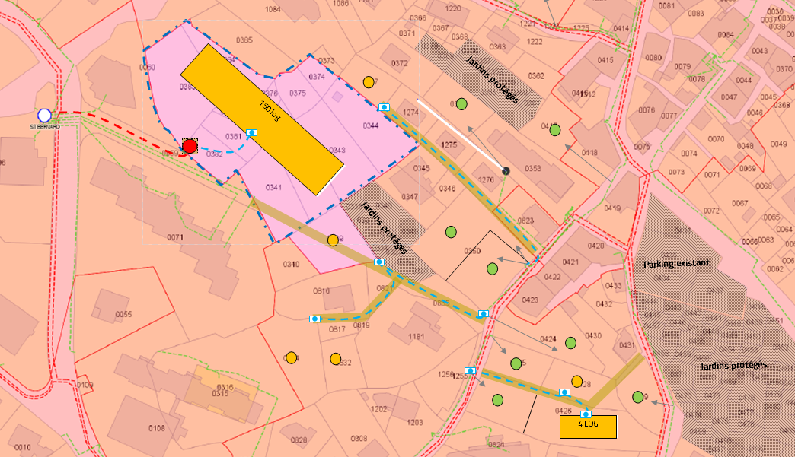

Grâce à son expertise, son savoir-faire EN PLANIFICATION TERRITORIALE et sa connaissance approfondie des réseaux électriques, le Guichet Urbanisme accompagne gratuitement les communes lors de l’instruction des CU/AU ou d’études spécifiques à l’échelle d’un projet, d’un quartier OU LORS DE L’ELABORATION DES PLU.

LES PRINCIPALES MISSIONS DU GUICHET URBANISME

**CONTACTS**

[urbanisme@syme05.fr](mailto:urbanisme@syme05.fr)

**Chloé PELLERAY**- [chloe.pelleray@syme05.fr](mailto:chloe.pelleray@syme05.fr) 07.88.97.23.54

**Mathilde VAUR** - [mathilde.vaur@syme05.fr](mailto:mathilde.vaur@syme05.fr) 06.31.29.24.64

**Jennifer TULLE** – [jennifer.tulle@syme.fr](mailto:jennifer.tulle@syme05.fr-) 06.02.02.38.53

INSTRUIT LES CERTIFICATS ET AUTORISATIONS D’URBANISME :

Les communes en régime rural peuvent nous consulter par mail (**urbanisme@syme05.fr**) ou via le guichet numérique des autorisations d’urbanisme (GNAU) pour l’ensemble des CUa, CUb, PC, PA, DP reçues.

Les guichets urbanisme du TE05 et d’ENEDIS mènent un travail conjoint.

Pour chaque CU/AU vous recevrez deux avis identifiants :

* La solution technique de raccordement (branchement/extension) et son maitre d’ouvrage (ENEDIS/TE05).
* L’état du réseau (suffisant/Renforcement).
* Le chiffrage du coût des travaux à la charge de la commune.
* L’identification des possibles outils de financement et leur cadre réglementaire.

En complément de l’instruction des CU/AU, le guichet urbanisme du TE05 accompagne les communes et les pétitionnaires dans leurs projets en réalisant des études de raccordement à l’échelle d’une parcelle ou d’un quartier.

ACCOMPAGNE ET CONSEILLE LES COMMUNES SUR LE FINANCEMENT DES RACCORDEMENTS :

**Financement des équipements publics :**

Equipement public exceptionnel (PEPE, *Article L332-8 du code de l’urbanisme)*

Projet urbain partenarial (PUP)

Taxe d’aménagement (TA)

Taxe d’aménagement majorée (TAM)

**Financement des équipements propres :**

Article L332-15 du code de l’urbanisme

CONTEXTE DE CREATION

**2000-2003 - LOIS SRU ET UH**

Ces deux lois ont comme objectif d’inciter les communes à mener une réflexion sur leur urbanisme afin d’éviter le mitage pavillonnaire et de promouvoir un aménagement durable du territoire.

**2009- DECRET D’APPLICATION**

Le coût des travaux d’extension de réseau électrique est à la charge des communes.

**2010- CREATION DU GUICHET URBANISME**

Apporter un conseil **technique, financier et juridique** afin d’accompagner les communes dans l’élaboration de leur document d’urbanisme et l’instruction des CU/AU.

DECIDE, EN TANT QU’AODE DE L’APPLICATION DE L’ARTICLE L 332-15 :

Conformément à la délibération du 26 juin 2017, l’ensemble des communes de la concession doivent obtenir l’accord écrit du TE05 pour appliquer l’article L 332-15 du code de l’urbanisme (équipement propre). Le TE05 étudiera à la demande de la commune ([**urbanisme@syme05.fr**](mailto:urbanisme@syme05.fr)) les conditions d’application de cet article au regard du document d’urbanisme en vigueur et de la desserte en réseau électrique de la zone.

ACCOMPAGNE LES COMMUNES DANS L’ELABORATION/MODIFICATION/REVISION DES DOCUMENTS D’URBANISME :

En partenariat avec les communes et leurs bureaux d’étude, le TE05 participe, à la demande des collectivités aux réunions de mise en place ou modification/révision des documents d’urbanisme (PLU, SCoT, SRADDET), afin d’aider à la définition des zones constructibles en fonction des réseaux existants, d’estimer les éventuelles extensions nécessaires et leurs coûts et de **donner les pistes d’un développement cohérent d’un point de vue énergétique**.

ACCOMPAGNE LES PROPRIETAIRES DES TERRAINS ET LES COMMUNES DANS LEUR DEMANDE DE RACCORDEMENT.

Le guichet urbanisme

Le guichet urbanisme